
GÖZTEPE SOROPTİMİST KULÜBÜ
Kurucu Başkan : Ahsen Önder
Dernek kodu: 35 -12 / 46
Başkan : Lale Ersin
İkinci Başkan: Figen Özdem
Sekreter: Seval Yarkan
Sayman : Günes Akyıldız
Üye: Demet Kumova Tarih : 29 Mayıx 2016
SİRKÜLER Sayı : 9

Değerli Soroptimistler, Sevgili Kardeşlerim,
2016 yılının altıncı Dostluk Toplantısı’nı 4 Mayıs 2016 Çarşamba günü İzmir Palas Oteli’nde gerçekleştirdik. Bu toplantımızda üç yeni aday üyemizin, Sn. Serpil Şener, Sn. Funda Vurucu ve Sn.Özge Yılmaz’ın bizimle birlikte olmaları bizi çok memnun etti.
Mayıs ayı, tüm kulüpler, özellikle İzmir Kulüpleri için çok hızlı ve yoğun geçen bir çaluşma döneminin yaz molası öncesinde son ayı olması nedeniyle görevlerin tamamlandığı, dönem sonu toplantılarının, genel kurulların yapıldığı, başarı ile sürdürülen iki yıllık yönetim

2
sorumluluklarının yeni yönetimlere devredildiği yine çok yoğun, yine çok hızlı geçen bir ay olarak sona erdi.
İZMİR KULÜPLERİ ORTAK PROJE ETKİNLİKLERİ
Ad-Hoc Komisyonu Etkinlikleri
Ad-Hoc Komisyon Dönem Sonu Toplantısı 18 Mayıs Çarşamba günü saat 12:00’de AKM’de yapılmıştır. Toplantıya TSKF Başkanı Sn. İlke Erol da katılmıştır. Başarılı çalışmalarından ötürü Komisyon Başkanı :Sn. Yeşim Çimen Hurigil’e takdir ve teşekkürlerimizi iletiriz. Sonbahar çalışma döneminde Cumhuriyet Kız Meslek Lisesi (CKML) okul yönetimi ile işbirliği içinde yürütülen çalışmaların devam edeceği TSKF Başkanımız tarafından da belirtilmiş, yeni proje önerilerinin de teklif edilmesi istenmiştir.
CKML Mayıs Ayı Etkinliği: “Meme Kanseri” Semineri
11 Mayıs Çarşamba günü Sn.GD Başkanı Sn.Remide Arkun öğrenci ve velilerin olurşturduğu izleyici grubuna “Meme Kanseri” konulu çok yararlı ve eğitici bir seminer vermiştir.
Soma Projesi
TOPLANTILAR
Yönetim Kurulu Toplantıları
Mayıs ayında Kulübümüz Yönetim Kurulu Toplantısı yapılmamıştır.
EGE-TEM Toplantıları ve Etkinlik Programları
Ege-Tem Yürütme Kurulu Dönem Sonu Toplantısı 17 Mayıs 2016 Salı günü Kulübümüzüm ev sahipliğinde yapılmıştır. Sn. TSKF Başkanı İlke Erol, Sn. TSKF Sekreteri Şafak Bahşişoğlu, İzmir Kulüpleri Başkanları İlknur Becerik, Sumru Tömek ve Lale Ersin ile yürütme kurulu üyeleri toplantıya katılmıştır. Ege-Tem 2014-2016 Dönem Başkanı Sn. Benal İnceer çalışma dönemi hakkında katılımcıların değerlendirmelerini dinlemiştir. Değerlendirmeler arasında “Ege-Tem İzmir Kulüplerinin sahip olduğu ortak bir değerdir. Ege-Tem’i topluma nasıl daha yararlı hizmetler sunabilecek bir kimliğe ulaştırabiliriz?” konusu ele alınmış ve gelecek çalışma dönemi için önerilerin geliştirilmesine karar verilmiştir. Toplantı, Ege-Tem Başkanlık görevini üstlenecek olan 2016-2018 EgeTem Başkanı, İzmir Kulübü üyesii Sn. Mine Kozlubel’in teşekkür konuşması ve durum değerlendirmesi ile son bulmuştur. Ege-Tem Başkanı Sn. Mine Kozlubel’e çalışmalarında başarılar dileriz.
Kent Konseyi Toplantıları

3
İ.K.K.B. Toplantıları
İzmir Kadın Kuruluşları Birliği Mayıs ayı toplantısı 30 Mayıs 2016 Pazartesi günü Alsancak Türkan Saylan Kültür Merkezi’nde saat 11.00 de yapılmıştır. Kulübümüzü Sn. Ayşe Baykan temsil etmiş ve aşağıdaki bilgileri paylaşmıştır:

“IKKB’nin geçen sene EKAM Ege Üniversitesi Kadın Araştırmaları Merkezi ile birlikte yürüttüğü Global Medya İzleme Projesinin sonuçları 26 Mayıs günü Borsa Binası’nda yapılan plaket töreninde açıklandı. Proje kapsamıknda Ege yerel basınında 2 aylık sürede Kadın’la ilgili haberlerin nitelik ve niceliği araştırıldı. Ben bizim kulübü temsilen bu araştırmaya katıldım ancak bize verilen Egemin Sesi gazetesi arşivini istediğimiz dönemde açmadığı için çalışmamz maalesef sonuçlanamadı. Ancak bu imkanı sağlayan diğer medya kuruluşlarında yapılan çalışma sonuçları kadının medyada olmadığı, sadece görsel içerik gereken alanlarda olduğu maalesef istatistiksel olarak belirlendi. Bu güzel çalışmada yer alan diğer İKKB temsilcilelrini ve Ege Üniversitesi yetkil ve öğrencilerini kutluyorum.”

İzmir Soroptimist Kulüpleri Başkanlar Toplantıları
İzmir Kulüpleri Başkanlar Toplantısı 17 Mayıs 2016 Salı günü Midpoint, Swiss Otel’de yapılmıştır. TSKF Başkanı Sn. İlke Erol ile TSKF Sekreteri Sn. Şafak Bahşişoğlu’nun da katıldıkları toplantıda kulüplerin birlikte gerçekleştirdikleri etkinliklerin değerlendirmesi yapılmış, başarılı çalışmalar vurgulanmış, görevini devreden başkanlara teşekkür edilmiş yeni görev alan başkanlara başarı dilekleri iletilmiştir. Toplantı akşam yemeği ile devam etmiştir.
PROJELER
SI-Göztepe Proje Komisyonu Toplantıları
Mayıs ayında Proje Komisyonu Toplantısı yapılmamıştır.
“El Kızından Gelinim Olsun, Sağlıklı Bebeklerim Doğsun”
Mayıs ayında eğitim verilmemiştir.
SI-Göztepe Üretken Sosyal Etkinlik Komitesi
SI-Göztepe “Evimiz” Projesi
Urla Evi anneleri ile tanışan ve bir arada güzel vakit geçiren anneler bu etkinlikten çok hoşnut kaldıklarını belirterek benzeri ziyaretlerin tüm evlerde sırayla gerçekleştirilmesine karar vermiş olan anneler 14 Mayıs 2016 Çarşamba günü Mevlana EVİMİZ de bir araya gelmiş Av. Ayla Eğit Yasa ve Kadın Hakları bir sunum yapmış, çok keyifli ve paylaşımcı güzel bir gün geçirmişler,

4
Üyelerimiz Sn. Figen Özdem, Sn. Bergün Kardeş, Sn. Yıldız Belger ve Sn. Seval Yarkan bu etkinliğe katılmışlardır.
SI-Göztepe “Objektifimin İçinden”Projesi
Önceden Mayıs ayında düzenleneceği duyurulmuş olan sergi ancak sonradan 28 Nisan 2016 tarihine çekilmiş olup bu nedenle haberi Mayıs sirkülerimizde paylaşılmaktadır.
"Objektifimin İçinden" projesi kapsamında çekilen ve sergilenmeye layık bulunan fotoğraflardan oluşan sergimizi üçüncü kez Ege Üniversitesi Tıp Fakültesi Muhittin Erel Anfisi Fuayesi’inde gerçekleştirdik. Üyemiz Sn. Benal İnceer ve emeği geçen herkese teşekkürlerimizi iletiriz.
SI/Göztepe Proje Ortaklığı “Ege- Üniversitesi, Psikiyatri Ana Bilim Dalı Piknik Etknliği”
11 Mayıs 2016 Çarşamba günü kulübümüzüm de proje ortağı olduğu Ege Üniversitesi Psikiyatri Ana Bilim Dalı, Psikiyatri Hastaları için Çiçekliköy Moment Park’ta düzenlenen Bahar Pikniği’ne kulübümüzden Sekreterimiz Seval Yarkan katılmıştır. Bu etkinlikte tek başına kulübümüzü temsil ettşği için kendisine teşekkür ederiz.09:30 – 15:30 saatleri arasında gerçekleşen piknikte hastalar, hekimler ve görevliler çok keyifli bir günü paylaşmışlardır.
SI Göztepe Web-Sitesi Projesi
Başkan Sn. Lale Ersin, üyemiz Sn. Ayşe Baykan ve TSKF Editörü üyemiz Sn. Nükhet İzmiroğlu’ndan oluşan Web Sitesi Hazırlama Ekibi, Hosteva firması ile sağladığı işbirliği ile çalışmalarını tamamlamış ve kulübümüz sitesini 17 Mayıs 2016 günü itibariyle internette erişime açmıştır. Kulübümüz sitesine www.goztepesoroptimist.org bağlantısına tıklayarak ulaşabilirsiniz. Sitemiz hakkında yorumlarınızı paylaşmanızı ve sitemize yerleştirilmek üzere duyuru, haber, düşünce ve yazılarınızı yönetim kuruluna iletmenizi rica ederiz.
Sizinle önceki toplantımızda paylaştığımız gibi 40. Yıl Kutlaması için SI/E sayfasında “Tarihi Not Edin” başlıklı bildirim yayınlanmış idi, Web Sitemizin kullanıma açılması ile ayrınatılı bilgi site üzerinden tüm kanallara iletilmiş olup, çesşitli “Facebook Soroptimist Kulüp Sayfaları”nda da paylaşılmıştır.
TSKF “Barış ve Çağdaşlık Projesi”
Barış ve Çağdaşlık Projesi ile Ulu Önder Atatürk’ün doğumunun 135. Yılı kutlamalarını İzmir’den başlatmak için ilk etkinlik 21 Mayıs 2016 Cumartesi günü Karşıyaka Belediyesi Deniz Baykal Kültür Merkezi’nde yapıldı. Etkinlik hazırlıkları için ise 4 Mayıs 2016 Çarşamba günü

5
Sn.Mine Kavala’nın bürosnda bir hazırlık toplantısı yapılmiş, toplantınıın Mayıs Dostluk Toplantımız ile çakışması nedeniyle 2. Başkanımız bu toplantıya katılmak zorunda kalmıştır.
SI GÖZTEPE BURS KOMİSYONU ETKİNLİĞİ
İçinde bulunduğumuz eğitim yılı sonunda Ege Üniversitesi Tıp Fakültesi’nde mezun olacak bursiyerimiz Ahmet Enes ile önceki üç mezun bursiyerimizin 1 Haziran 2016 Çarşamba günü Dostluk Toplantımıza davet edileceklerdir. Amacımız, mezuniyet sonrasında da bursiyerlerimiz ile ilişkimizi ve iletişimi sürdürmektir.
SOSYAL KOMİTE ETKİNLİKLERİ ve DİĞER SOSYAL ETKİNLİKLER
TSKF OLAĞANÜSTÜ GENEL KURUL VE ARA DELEGE TOPLANTISI
Delege Raporumuz Mayıs ayı toplantımızda Delegemiz Sn. Benal İnceer tarafından okunmuştur. Yönetim Kurulumuz tüzük değişiklliklerinin onaylanması amacıyla Olağanüstü Genel Kurul yapılmasına gerek görmemiş, tüzük değişikliklerinin 2016 Mayıs ayında yapılacak Olağan Genel Kurul Toplantısı’nda, yeni yönetim kurulunun ve diğer kulüp organları yöneticilerinin seçiminden ömce gündem maddesi olarak yer almasına ve onaya sunulmasına karar verilmiş olup, toplantımızda bilgilendirme yapılmıştır.
PROGRAM VE SAVUNMA
YAYMA ve KURUMSAL GELİŞME
4 Mayıs 2016 günü yaptığımız toplantıda “Kulüp Değerlendirme Formu” üzerinde konuşmuş idik. Bu formu incelemek ve doldurmak üzere beraberinde almış olan üyelerimizin değerlendirmelerini 7 Eylül 2016 Çarşamba günü yapacağımız sonbahar çalışma döneinin ilk Dostluk Toplantısnda .paylaşmalarını rica ederiz.
Bu bağlamda, üyremiz Bergün Kardeş tarafından Kulübümüz “Üye”liğine Aday gösterilen Sn. Serpil Şener Mayıs toplantımızda aramızda bulunmuş olup kendisine toplantımıkza katıldığı için teşekkür ederiz. Öte yandan Sekreter Üye’miz Seval Yarkan tarafindan Kulübümüz Üyeliğine Aday gösterilmiş olan Sn. Avukat Funda Burucu Mayıs toplantımıza katılmış olup kendisine teşekkür ederiz.
Üyemiz Sn. Benal İnceer tarafından Aday Üye olarak kulübümüze katılmaya davet edilmiş olan Sn. Doç.Dr. Çocuk Hastalıkları Uzmanı Özge Yılmaz’a “Hoşgeldiniz” deriz. Kendisini “Asıl Üye”miz olarak aramızda görmek isteimizi paylaşırız.

6
Tüm üyelerimizin kulübümüzde temsil edilmeyen meslek dallarında faaliyet gösteren Üye adayları bulmak ve kulübümüze kazandırmak konularında harekete geçmelerini önemle rica ediyoruz.
DİĞER (İdari Konular)
Dernekler Masası talebi uyarınca, Göztepe Soroptimist Kulübü 2015 Yılı Dernekler Beyannamesi, hazırlanmış ve E-Beyanname olarak 28 Nisan 2016 günü Dernekler Masası’na iletilmiş ve “alındı bildirimi” tarafımıza gönderilmiş olan beyanname, Dernekler Masası^nın 20 Mayıs 2016 tarihli yazısı ile
“ Göztepe Soroptimist Derneği’ne ilişkin 2015 Yılı Beyannamesi incelenip Mevzuata uygun olduğu tesbit edililerek onaylanmıştır. Teşekkür ederiz. “
Kayıplarımız

- İzmir Soroptimist Kulübü Üyesi ve Geçmiş Dönem TSKF Başkanı Sayın Remide Arkun’un Annesi, İzmir Kulübü Üyesi Mine Kozlubel’in Kayınvalidesi, İzmir Kulübü Onur Üyesi Melahat Kozlubel vefat etmiştir. Merhumeye Allah’tan rahmet, ailesi, yakımlarına ve İzmir Kulübü’ne başsağlığı ve sabırlar dileriz.
- Marmara Soroptimist Kulübü üyesi Sn. Yıldız Topdağı' nın annesi vefat etmiştir.
Merhumeye tanrıdan rahmet, üyemize ailesi ve yakınlarına sabırlar ve başsağlığı diliyoruz.
- Etiler Soroptimist Kulübü 2005-2007 Başkanı ve onur üyesi Gülden Tokbey'in Annesi Güler Sönmez vefat etmiştir. Merhumeye tanrıdan rahmet, üyemize ailesi ve yakınlarına sabırlar ve başsağlığı diliyoruz.

Doğum Günlerini Kuttlayan Üyelerimiz
Nisan ayında doğan
8 Mayıs Leman Sayıner
15 Mayıs Sevgi Fidan
20 Mayıs Mualla Cem
21 Mayıs Semra Baykal
25 Mayıs S.Gül Gürses

7
28 Mayıs Güzin Ertürk
Değerli Üyelerimizi kutluyor, sağlıklı ve mutlu nice uzun yıllar diliyoruz.
Sevinçlerimiz
- Üyemiz Şerife Eren’in 3. Torunu Alp bebek 22 Mayıs 2016 günü dünyaya geldi. Şerife’yi, genç anne-babayı kutluyor, Alp bebeğe sağlıklı, mutlu, başarılı ve bol şanslı bir yaşam diliyoruz.
- Üyemiz S.Gül Gürses’in oğlu, Gürcan Gürses 13 Mayıs 2016’da ABD Louisiana Üniversitesi’nden “Petrol Mühendisi” olarak mezun oldu. Gürses ailesini ve özellikle Gürcan’ı kutluyor, tüm yaşamında başarılarının devamını diliyoruz.

2016 DOSTLUK TOPLANTILARI TAKVİMİ
OCAK 6 Ocak Çarşamba
ŞUBAT 3 Şubat Çarşamba
MA RT 2 Mart Çarşamba
NİSAN 6 Nisan Çarşamba
MAYIS 4 Mayıs Çarşamba
Sıradaki:
HAZİRAN 1 Haziran Çarşamba
TEMMUZ ve AĞUSTOS ayları YAZ TOPLANTILARI ayrıca duyurulacaktır
EYLÜL 7 Eylül Çarşamba
EKİM 5 Ekim Çarşamba
KASIM 2 Kasım Çarşamba
ARALIK 7 Aralık Çarşamba

8
Değerli Soroptimistler, Sevgili Arkadaşlarımız, 25 Mayıs 2015 ten bu yana tam bir yıl boyunca sizin desteklerinizle başarılı çalışmalarını sürdüren Yönetim Kurulu’muz bu başarıyı, çalışma döneminin son Dostluk Toplantısı tarihinde, düzenleyeceği bir kokteyl ile kutlamayı kararlaştırmış bulunmaktadır. Yönetim Kurulu’muzun davetlisi olarak sizleri
1 Haziran 2016 Çarşamba günü
18:00 -20:00 saatleri arasında
Hilton Garden Inn, Grill Bar’da
verilecek olan kokteyle davet etmekten memnuniyet duyuyoruz.
“Yaza Merhaba” diyor, yaz molası vermeden birlikte olmanın keyfini paylaşıyoruz.

Soroptimist Saygı ve Sevgilerimle,
Lale Ersin
Yönetim Kurulu Başkanı
(2015-2017)
Hilton Garden Inn Oteli, İzban Aliağa Yönü Metro
hattının "Salhane" İstasyonu kapısının tam karşısındadır.
Kendi aracınızla gelecek olursanız, otelin otoparkı ve vale
servisi vardır.
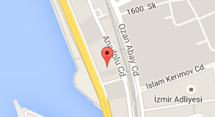
Address: Adalet, 1597. Sk. No:6, 35530 Bayraklı/İzmir
Phone:(0232) 495 9500

9

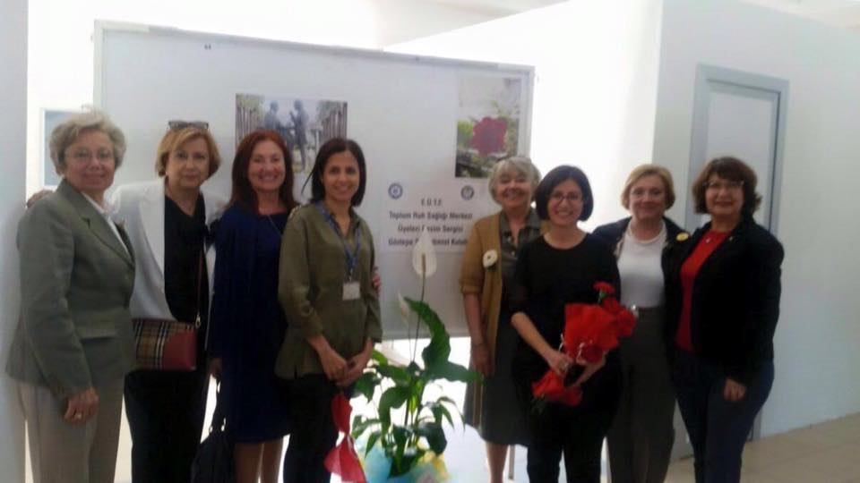

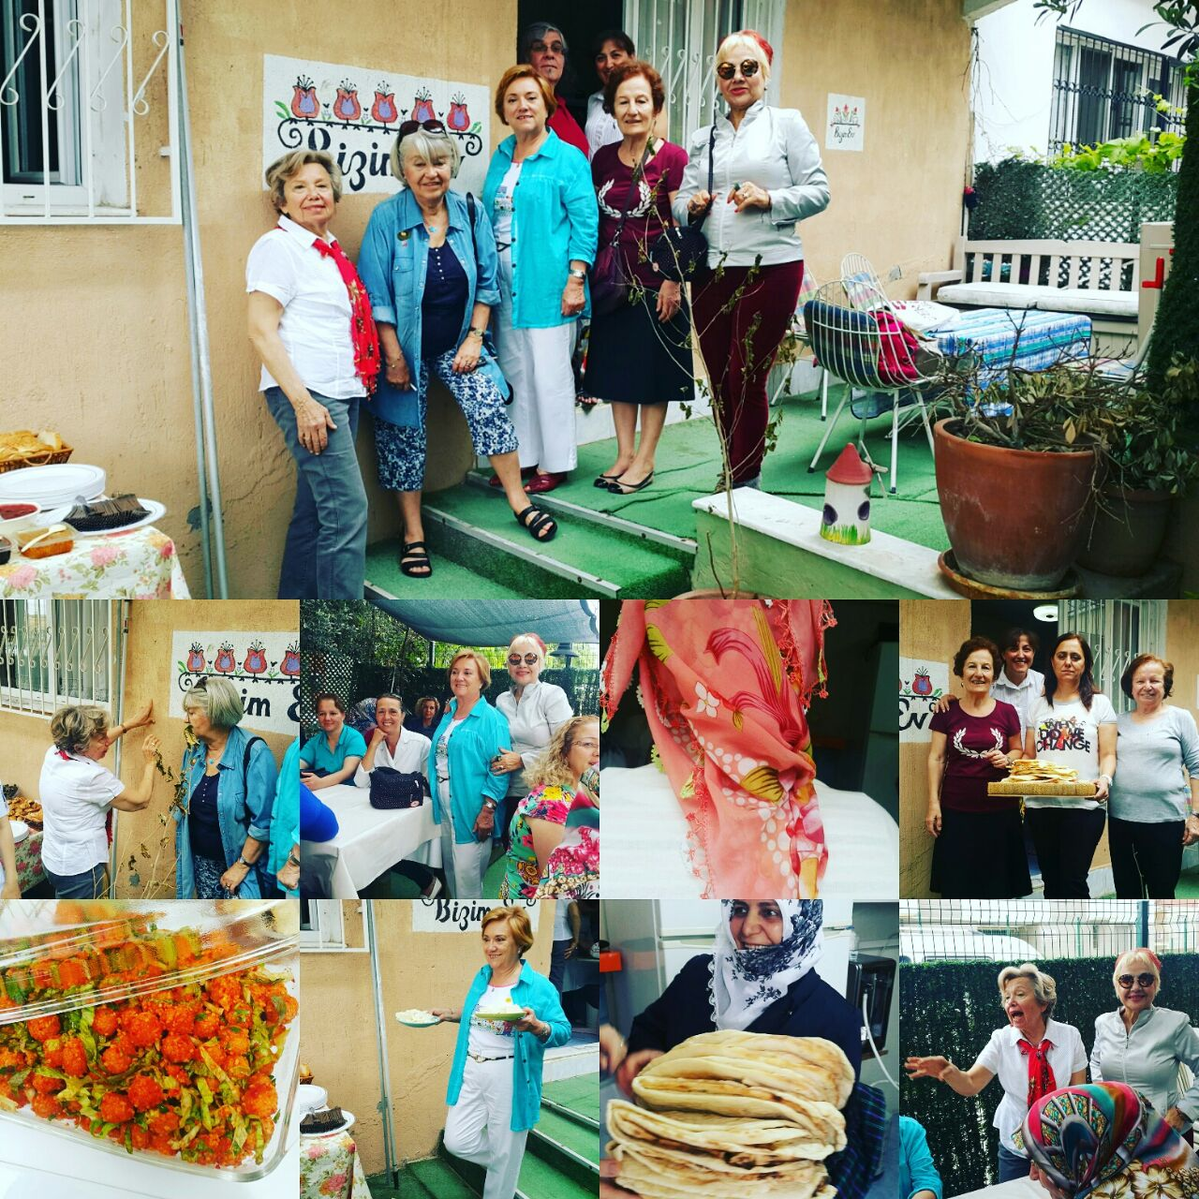

10

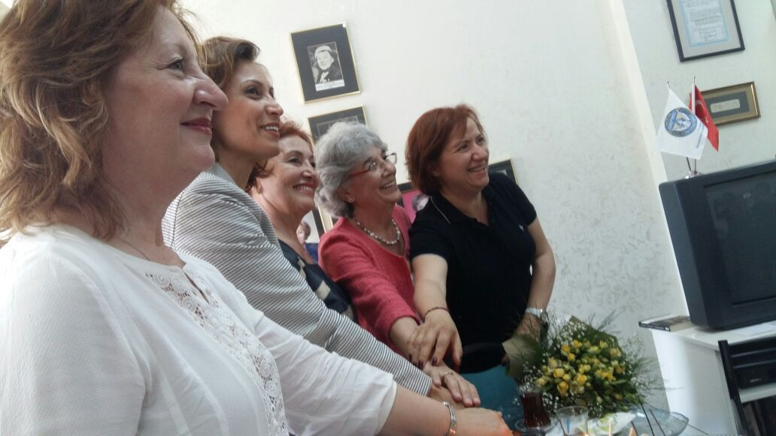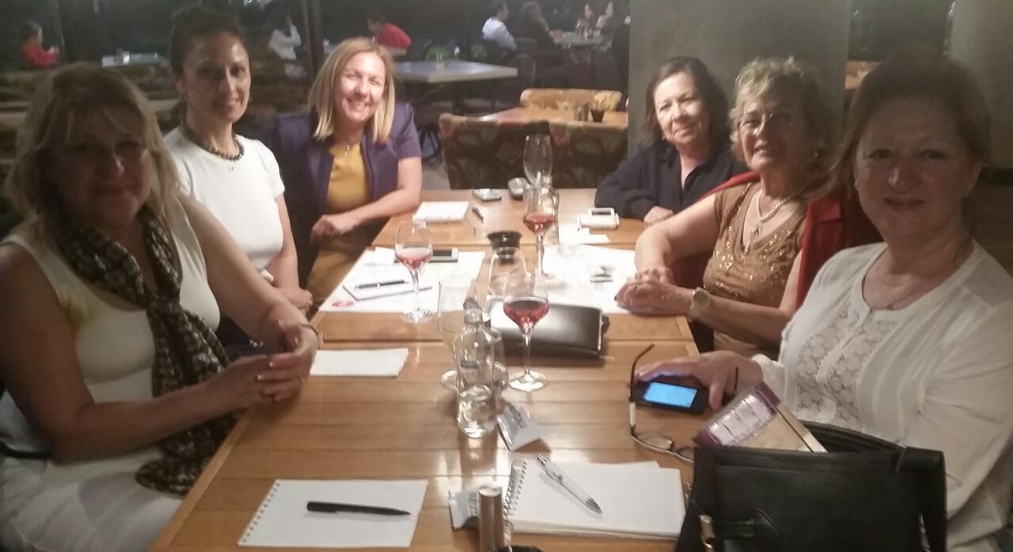

11
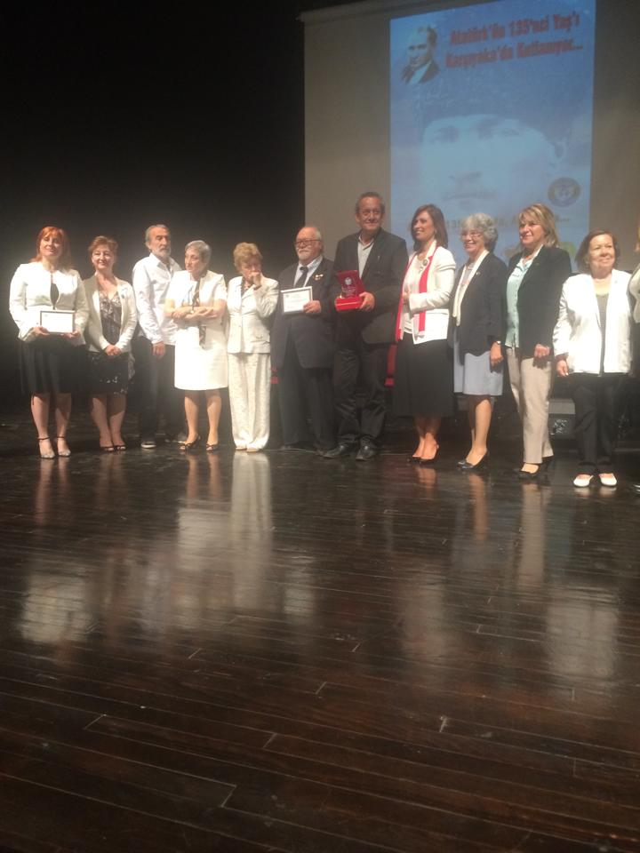

12
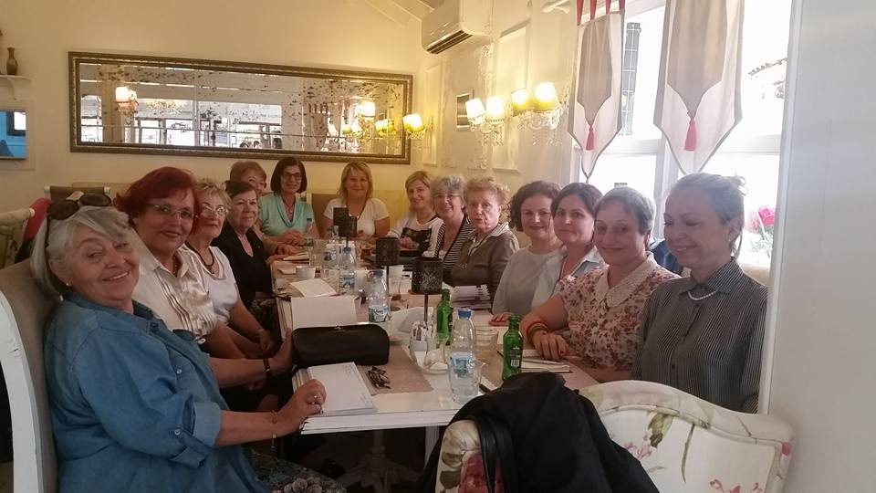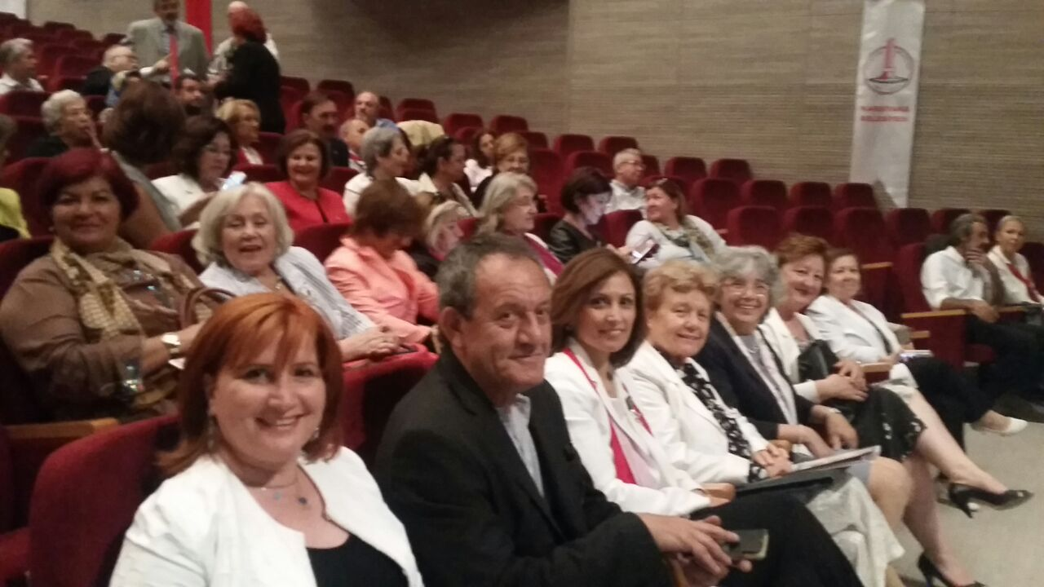

13

